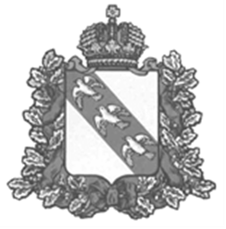

ПРЕДСТАВИТЕЛЬНОЕ СОБРАНИЕ
КОРЕНЕВСКОГО РАЙОНА КУРСКОЙ ОБЛАСТИ

Р Е Ш Е Н И Е

от 14.05.2025г. № 26
Курская область, 307410, пос. Коренево

О выплате материальной помощи председателю
МКУ «Ревизионная комиссия Кореневского района Курской области»

В соответствии с Трудовым кодексом Российской Федерации, Федеральным законом от 06.10.2003 № 131-ФЗ «Об общих принципах организации местного самоуправления в Российской Федерации», Федеральным законом от 07.02.2011 № 6-ФЗ «Об общих принципах организации и деятельности контрольно-счетных органов субъектов Российской Федерации и муниципальных образований», Уставом муниципального района «Кореневский район» Курской области, Представительное Собрание Кореневского района Курской области РЕШИЛО:
1. Выплатить материальную помощь председателю Ревизионной комиссии Кореневского района Курской области в размере 30% денежного вознаграждения в связи с юбилейной датой со дня рождения в соответствии с пунктом 2.4 Положения о размерах и условиях оплаты труда председателя Ревизионной комиссии Кореневского района Курской области, утвержденного решением Представительного Собрания Кореневского района Курской области от 22.12.2021 г. №100.
2. Решение вступает в силу со дня подписания.

Председатель Представительного Собрания
Кореневского района Курской области Т. Новикова

Временно исполняющий обязанности Главы
Кореневского района Курской области В. Жилинков

